Комбинированный Плазменно-оптический метод Разрушения комплексонов, содержащихся в ЖРО
Камруков А.С., Козлов Н.П., Лагунова Ю.О.*, Малков К.Н., Новиков Д.О., Селиверстов А.Ф. *, Шашковский С.Г.
МГТУ им. Н.Э. Баумана, Москва, РФ;
*ИФХЭ РАН, Москва, РФ; zerooo@list.ru
В составе жидких радиоактивных отходов (ЖРО) наряду с неорганическими соединениями часто встречаются различные органические соединения, в частности, комплексообразующие. Большинство радионуклидов, обычно присутствующих в составе ЖРО, образуют прочные комплексы с оксалат- и этилендиаминтетраацетат–ионами. Известно, что в присутствии комплексов коэффициент сорбционной очистки от радионуклидов может снижаться в 4-5 раз[1].
В настоящее время на ряде АЭС активно применяются технологии озонирования[2]. Преимущество использования комбинированного плазменно-оптического метода заключается в генерации •ОН-радикала, который в сравнении с озоном имеет бОльший окислительный потенциал, равный 2,8 В (окислительный потенциал озона - 2,07 В), а также на порядки большие значения констант скоростей реакций с органическими соединениями.
В основе предлагаемой нами технологии лежит использование источников излучения высокой интенсивности со сплошным спектром излучения в присутствии дополнительных окислителей. Мощность источника в импульсе превышает 700 кВт.
Для проведения экспериментов выбраны наиболее широко используемые для дезактивации оборудования АЭС комплексоны: ЭДТА и щавелевая кислота. В экспериментах концентрация ЭДТА составляла 10 мг/л, а концентрация щавелевой кислоты - 50 мг/л.
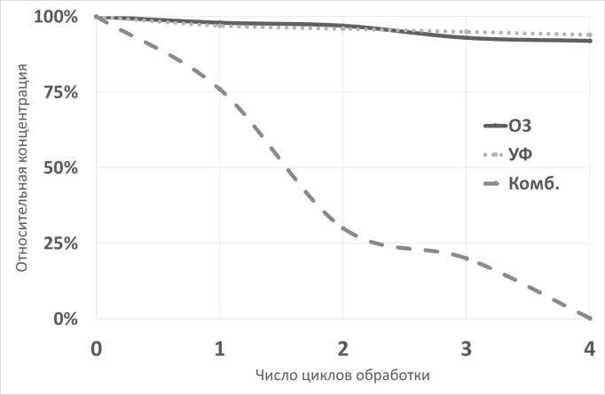
Как показали эксперименты, эффективность комбинированного плазменно-оптического метода разрушения комплекса Со+ЭДТА составляет более 99% для всех представленных в анализе форм комплексов. Эффективность озонолиза несколько меньше, поскольку комплексы металлов имеют большую устойчивость к окислению, чем свободные комплексоны.
Щавелевая кислота является весьма трудноокисляемым веществом, в том числе, такими реагентами как пероксид водорода и озон. Нами были проведены сравнительные эксперименты по разложению щавелевой кислоты концентрированным озоном, УФ-излучением и гидроксильным радикалом, возникающим в результате комбинированного процесса.
Можно видеть (см. рис.), что разрушение щавелевой кислоты при УФ-облучении и окислении озоном идет крайне медленно. При использовании комбинированной обработки скорость реакции разложения щавелевой кислоты значительно возрастает, и остаточная концентрация составляет 0,2% после четырех циклов обработки. То есть, комбинированный фотоокислительный процесс разложения щавелевой кислоты эффективнее окислительного в 20 раз.
Литература
- Никифоров А.С., Куличенко В.В., Жихарев М.И. Обезвреживание жидких радиоактивных отходов. М.: Энергоатомиздат, 1985,
- Омельчук В.В., Стахив М.Р., Савкин А.Е., Федоров Д.А., Корнев В.И. // Безопасность окружающей среды. 2007. № 3. С. 34-37

